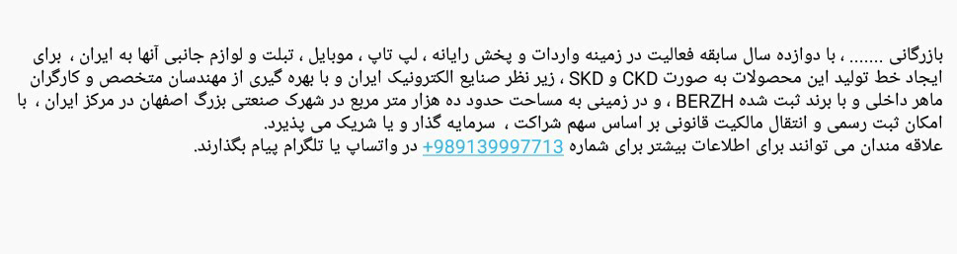
شرکة .... التجارية مع اثني عشر عاما من الخبرة في مجال الاستیراد و توزیع الکمبیوتر و الحاسوب المحمول و الهاتف المحمول و الحاسوب اللوحي و ملحقاتها إلی إیران، تقوم بالقبول بإنضمام مستثمر أو شريك جديد إلى الشركة مستهدفاً إنشاء خط إنتاج هذه المنتجات علی طراز CKD و SKD و تحت إشراف صناعات الإلكترونيات الإيرانية مستخدماً المهندسین المتخصصين و العمال الماهرين الوطنيين و مع علامة BERZH التجارية المسجلة في أرض بمساحة حوالي عشرة آلاف متر مربع في الحي الصناعي الکبیر بأصبهان في مرکز إیران، و مع إمکانية التسجیل الرسمي و نقل الملکية وفقاً للقانون و حسب حصة الشراکة.
للحصول على مزيد من المعلومات يمكن للمهتمین الاتصال برقم الهاتف المحمول +989139997713 عبر واتس اب أو تلیجرام.

